COMUNICATO STAMPA
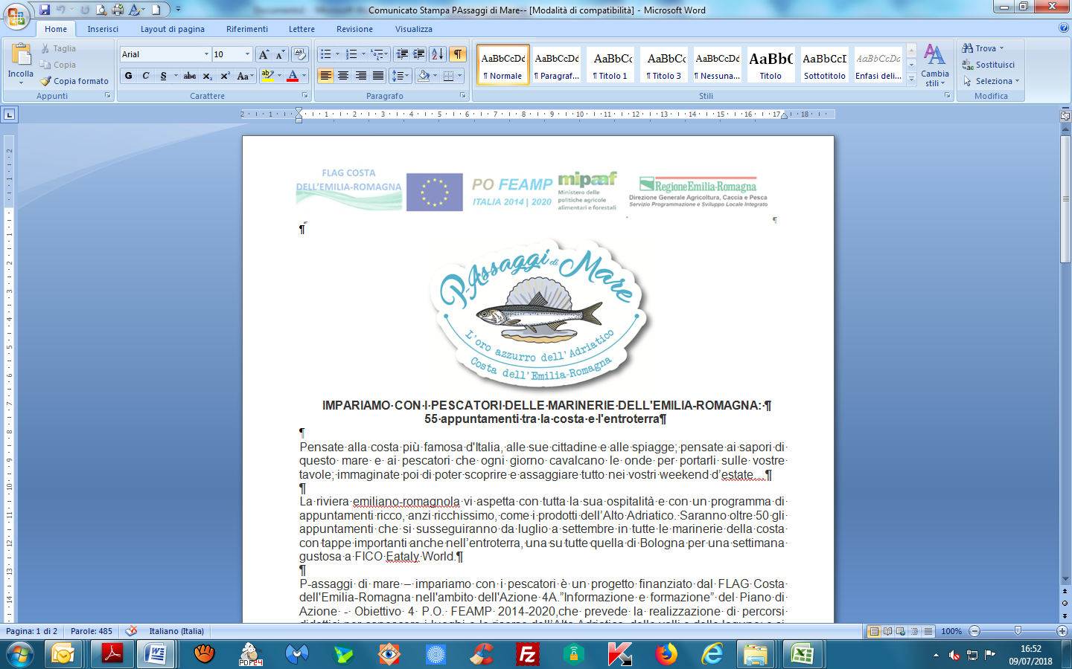

A Misano Adriatico il 27 e 28 luglio è in arrivo
P-ASSAGGI DI MARE
IMPARIAMO CON I PESCATORI DELLE MARINERIE DELLA NOSTRA COSTA

Misano Adriatico – P-assaggi di mare: impariamo con i pescatori delle marinerie della nostra costa, vi aspetta venerdì 27 luglio e sabato 28 luglio a Misano Adriatico con una nuova tappa di questo progetto finanziato dal FLAG Costa dell’Emilia-Romagna che si prefigge lo scopo di farvi conoscere le marinerie, i loro prodotti e il patrimonio culturale legato alle tradizioni del mare.

Misano Adriatico vi attende con 4 appuntamenti che, tra visite guidate, laboratori didattici e degustazioni, vi faranno scoprire tutti i segreti di questa marineria.

Pescando nella tradizione è il primo appuntamento che si terrà in Piazza Cristoforo Colombo alle ore 11.00 di Venerdì 27 luglio. In compagnia di un pescatore conoscerete le principali specie ittiche di questo mare e potrete assistere alla sfilettatura e alla preparazione di una ricetta tipica locale, che poi potrete anche degustare. In serata, alle ore 21.00, sempre da Piazza Cristoforo Colombo partirà una caccia al tesoro fotografica, che vi porterà alla scoperta dei luoghi più caratteristici di Misano.

Il giorno successivo, sabato 28 luglio, la sveglia suonerà molto presto. Il primo appuntamento è infatti alle ore 07.00 in Piazzale Roma; ad attendervi un educatore ambientale che vi insegnerà a “Leggere il mare” raccontandovi gli aspetti biologici e geofisici della spiaggia e del mare. Alle ore 18.00 non perdetevi “Alla scoperta di Porto Verde” la visita guidata alla scoperta della nuova identità turistica di Misano cui farà seguito una degustazione di prodotti ittici locali.
Anche i bambini avranno uno spazio tutto per loro con “Galleggia o non galleggia”, il laboratorio che farà conoscere loro la morfologia degli organismi marini.

Impariamo con i pescatori: P-assaggi di mare è un progetto finanziato dal FLAG Costa dell'Emilia-Romagna nell'ambito dell'Azione 4A. “Informazione e formazione” del Piano di Azione - Obiettivo 4 P.O. FEAMP 2014-2020, che prevede la realizzazione di percorsi didattici per conoscere i luoghi e le risorse dell’Alto Adriatico, delle valli e delle lagune, con la finalità di favorire la diffusione della cultura della sana alimentazione attraverso la conoscenza dei prodotti ittici della costa dell’Emilia-Romagna, coinvolgendo direttamente i pescatori e gli operatori del mondo della pesca e dell’acquacoltura.

Il calendario completo con i dettagli di tutti gli appuntamenti è disponibile al sito http://www.flag-costaemiliaromagna.it/p-assaggi-di-mare/

Tutte le attività sono a ingresso e partecipazione gratuita.
Per la salvaguardia dell’ambiente, il materiale utilizzato per le degustazioni è interamente compostabile.

Per maggiori informazioni sul progetto:

www.passaggidimare.it
flag@deltaduemila.net,
Tel. +39 345 2518596

